ŠANCE

Občasník Sdružení nezávislých kandidátů a TOP 09 v Černolicích 1 / 2015

Je tu Nový rok! Doufáme, že všichni občané prožili vánoční svátky v poklidu a že jim žádná rybí kost v krku nezaskočila. Že domácí zvířata přežila silvestrovské veselí ve zdraví. Že řádné řidiče nezaskočila změna počasí v prvních lednových dnech, které připomněly, že je zimní období. A že i začátek roku je pro většinu místních dobrým pokračováním roku starého a že jej prožijí v dlouhém poklidu jako uplynulé svátky.

Volby jsou dávno za námi

Většina místních občanů asi ví, jak obecní volby skončily. Takže jenom rychlá rekapitulace výsledku voleb:

- Šance získala 6 mandátů,
- Sportovci 3 mandáty.

Na ustavujících zasedáních byl zvolen nový starosta a místostarosta. Ve vedení radnice zůstávají nadále Jiří Michal a Pavel Schmidt, akorát si prohodili role starosty a místostarosty. Kandidát Sportovců Zdeněk Dlouhý se svého mandátu vzdal, takže místo něj nastoupila do zastupitelstva první náhradnice Sportovců: Helena Kalivodová. Předsedkyní finančního výboru zůstává nadále Lenka Sgalitzerová. Předsedkyně kontrolního výboru nebyla dosud zvolena, protože kandidátka Sportovců Radka Kruf je dlouhodobě mimo republiku. Vedení obce ustavuje nově stavební komisi.

To je poradní orgán vedení obce. Účast v něm je otevřená.

Soudy skončily?
Krajský soud rozhodl podruhé. Až na drobné úpravy na svém původním rozhodnutí v podstatě nic nezměnil. Vyškrtnutí rozvojových ploch z územního plánu platí nadále. Rozvoj větší výstavby v obci je tím pádem na 95 % zastaven. Obec sice mohla podat druhou kasační stížnost, ale neučinila tak. Ze dvou důvodů: nulová šance na úspěch zároveň s pokračujícími výdaji obecních peněz. Kasační (odvolací) soud se totiž s podstatou prvního výroku Krajského soudu ztotožnil. Obec by se tak odvolávala proti názoru samotného odvolacího orgánu.
Zda tím soudy skončily, je otázkou. Ne všechny strany s tímto výsledkem soudního jednání jsou asi spokojeny.
Co bude dál s územním plánem? Obec připravuje vyhlášení referenda. Nyní dostanou možnost občané. Věc se však jeví z hlediska práva složitější, než jsme si mysleli. V současné době řeší právníci, jak má obec dál s územním plánem pokračovat? Podle jednoho názoru nestojí nic v cestě územní plán rychle aktualizovat. Znamená to ovšem projít celým procesem schvalování znovu. Jiné právní názory s tím nesouhlasí. A aby to nebylo tak jednoduché, tak se do toho všeho ještě vkládají další právní názory, které říkají, že na zrušených plochách, pokud jsou v hranicích zastavěného území z 31.1.2012, se stavět může. Že tomu rozhodnutí soudu nebrání. Aktuálně čekáme na několik právních posouzení, abychom si byli více jisti, jak máme dál správně pokračovat.
Přivaděč Baně

Od září probíhala v obci výstavba místního přivaděče vody. Stavební činnost byla nejvíce patrná při výjezdu z obce ve směru na obec Řitka. Většinu obyvatel obce stavba nezasáhla, pouze ty, kteří bydlí v ulici K parku. Před začátkem zimy zde stavební činnost skončila. Tato stavba je stavba místního přivaděče, jinými slovy není to hlavní „roura“. Ta se bude teprve v okolí Černolic budovat. Podél silnice ze Všenor do Řitky. Známkou stavební činnosti na této stavbě jsou vykácené stromy podél zmíněné komunikace a příprava pozemku pro stavbu přečerpávací stanice.
Stavební činnost probíhá po celé trase vodovodního přivaděče, zejména v Jílovišti a Mníšku pod Brdy. Obec Černolice se na celé stavbě bude podílet sumou zhruba ve výši 3,6 milionů korun. Částka jednoho milionu je podíl obce na zmíněném místním přivaděči, částka 2,6 milionu korun je podíl obce na hlavním přivaděči. Větší díl je obec schopna pokrýt ze svých vlastních peněz. Zatím není vyřešeno krytí jednoho milionu korun na místní přivaděč, ale ze strany stavebníka – Svazku obcí mníšeckého regionu – ještě otázka placení nebyla položena.

Komunikace K parku zůstane zatím v současném, nedokončeném stavu. Výkop byl zasypán a byl průběžně zhutňován. K asfaltování se přikročí až na jaře, tedy v době, kdy bude větší jistota, že se výkop nebude dále propadat. Do té doby uživatelé komunikace K parku musí jezdit opatrně.

Svoz odpadu

Příštího rok přináší některé novinky v likvidaci odpadů. Obce musí řešit svoz kovového odpadu a bioodpadu. Obci také po třech letech vypršela smlouva s firmou AVE. Kvůli tomu aktuálně probíhá jednání s několika sousedními obcemi o tom, zda opět půjdeme společně do soutěže. Společný postup se všem jeví jako výhodný z hlediska budoucí ceny. Spolupracující obce řeší, zda budou za odpad vybírat podle zákona o místních poplatcích nebo podle zákona o odpadech. Každé řešení má své výhody a nevýhody. Finální dohoda ještě nepadla, ale souhlas obcí lze čekat hned zkraje ledna, protože je potřeba vyhlásit soutěž. Výsledky by mohly být známé koncem června 2015. Do té doby bude obec objednávat svoz odpadu u firmy AVE za stejných finančních podmínek jako doposud. Pro obyvatele se tedy zásadně nic nemění. V případě likvidace kovoodpadu si jistě mnozí všimli, že na spodní návsi přibyl kontejner na tento druh odpadu. Otázka bioodpadu je v řešení. Čeká se ještě na prováděcí vyhlášky příslušných ministerstev.

Hospodaření obce

Obci se daří dlouhodobě hospodařit s kladným saldem. Tzn. že příjmy převyšují náklady, a to výrazně. I díky tomu je obec schopná krýt výdaje na Přivaděč Baně. Samozřejmě nic není zadarmo. Nižší výdaje mohou někdy znamenat např. horší péči o zeleň v obci. Každý ale jistě pochopí, že šetření na investici do vody jsou důležitější než občas místně přerostlá tráva. Na podzim se podařilo konečně zlikvidovat dlouhodobý problém, a to vícenáklady na rekonstrukci bývalé požární zbrojnice a zatékající střechu. Zpráva nezávislého kontrolního výboru zastupitelstva – i když to někteří zpochybňují – vyzněla tak, že vícenáklady až na drobnosti jsou oprávněné. Proto jejich proplacení většina zastupitelstva posvětila. Horší byla situace v případě stále dokola zatékající střechy. Podle výsledků kontrolních dnů na přelomu listopadu/prosince je problém vyřešen a v roce 2015 by měla tato budova konečně začít sloužit veřejným potřebám obce Černolice. Nutno přiznat, že otázka zatékání bylo předlouhé martýrium. Jestliže se ozývají hlasy, že od počátku měla být v soutěži vybrána solidnější firma, se kterou by k tomu martýriu nedošlo, je také potřeba připomenout, že v takovém případě by obec ze svých peněz navíc nevydala cca 250 tisíc, ale milion. O tolik byly nabídky dalších firem v soutěži dražší.

Společenský život v obci

Bez pospolitého konání obec neexistuje. Proto již dopředu nejenom avizujeme tyto akce, ale samozřejmě zveme všechny občany k co největší účasti:

* 17. ledna – rockový mejdan s tombolou v Sokolovně Řitka. Akci pořádá místní Club Konírna Černolice s podporou obce
* 28. února – obecní tancovačka s tombolou. Také v Sokolovně Řitka. Organizátorem je tentokráte sama obec. Jako v roce 2014
* květen (předpoklad) – fotbalové klání Horňáci vers. Dolňáci
* 28. června – Vítání léta. Koncert v obecním parku. Akce je v režii samotné obce
* začátek září – Loučení s létem. Koncert v obecním parku. Akce je v režii samotné obce

Akci pořádá Club Konírna Černolice s podporu obce Černolice. Vstupné na akci činí 100 korun. Organizátoři akce garantují tombolu. Vzhledem k tomu, že jde o rockový mejdan, není vyžadován večerní oblek
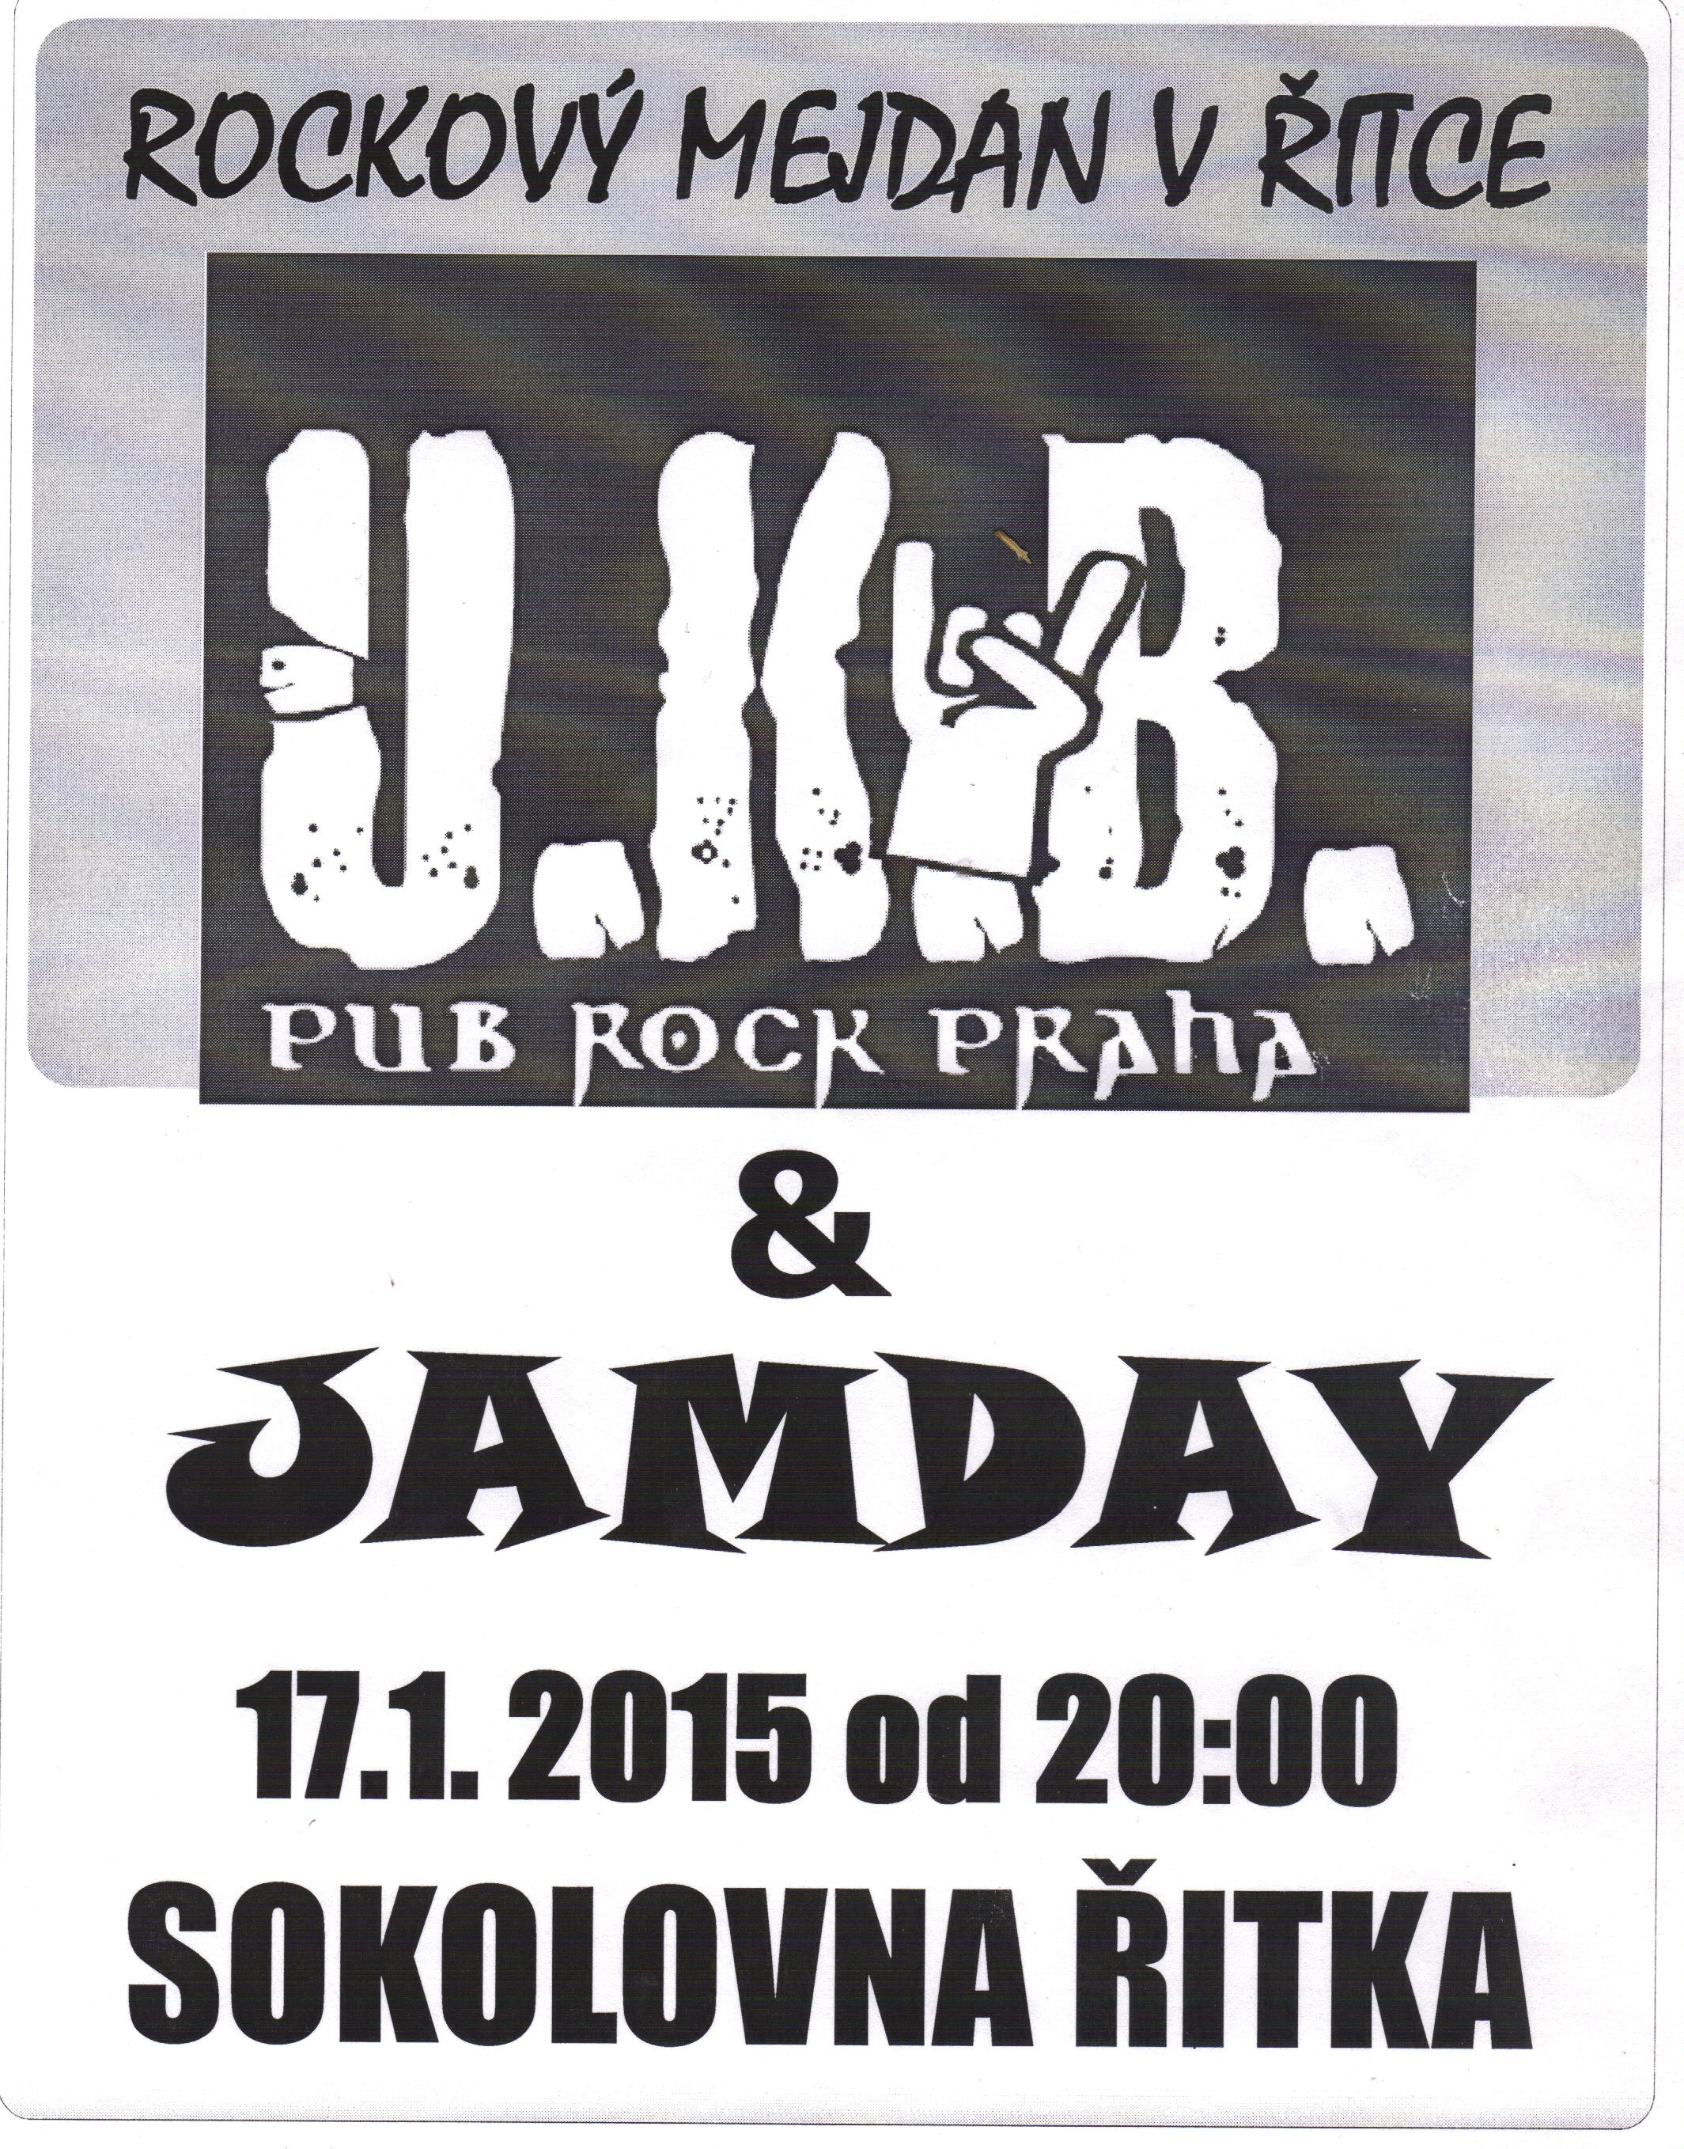

Pořadatelé akce kromě tomboly garantují výtečnou muziku. Budou hrát dvě kapely, jedna údajně lepší než druhá.

Občasník sdružení Šance

